ПРОЕКТ

АДМИНИСТРАЦИЯ
НИЦИНСКОГО СЕЛЬСКОГО ПОСЕЛЕНИЯ
СЛОБОДО-ТУРИНСКОГО МУНИЦИПАЛЬНОГО РАЙОНА СВЕРДЛОВСКОЙ ОБЛАСТИ
П О С Т А Н О В Л Е Н И Е

От года
с.Ницинское №

Об утверждении муниципальной программы «Формирование современной городской среды на 2017 год» в Ницинском сельском поселнии

В соответствии с Федеральным законом от 06.10.2003 года №131-ФЗ «Об общих принципах организации местного самоуправления в Российской Федерации», Постановлением Правительства РФ от 10.02.2017 года №169 «Об утверждении Правил предоставления и распределения субсидий из федерального бюджета бюджетам субъектов Российской Федерации на поддержку государственных программ субъектов Российской Федерации и муниципальных программ формирования современной городской среды», Приказа Министерства строительства и жилищно-коммунального хозяйства Российской Федерации от 21.02.2017 года №114 «Об утверждении методических рекомендаций по подготовке государственных программ субъектов Российской Федерации и муниципальных программ формирование современной городской среды в рамках реализации приоритетного проекта «Формирование комфортной городской среды» на 2017 год», руководствуясь Уставом Ницинского сельского поселения

ПОСТАНОВЛЯЕТ:
1. Утвердить муниципальную программу «Формирование современной городской среды на 2017 год» Ницинского сельского поселения.
2. Бухгалтеру администрации Ницинского сельского поселения осуществлять финансирование муниципальной программы «Формирование современной городской среды на 2017 год» Ницинского сельского поселения в пределах выделенных ассигнований.
3. Опубликовать настоящее постановление в газете «Информационный вестник» и разместить на официальном сайте Ницинского сельского поселения.
4.Контроль за выполнением настоящего постановления оставляю за собой

Глава администрации
Ницинского сельского поселения: С.Г.Костенков

ПРОЕКТ
Муниципальная программа
«Формирование современной городской среды на 2017 год»
Ницинского сельского поселения

П А С П О Р Т
муниципальной программы «Формирование современной городской среды на 2017 год» Ницинского сельского поселения»

Ответственный исполнитель Программы | Администрация Ницинского сельского поселения
Участники Программы | 1. МУП « Ницинское ЖКХ».  2. Жители сельского поселения.  3. Собственники помещений многоквартирных жилых домов.
Цели Программы | Повышение качества жизни населения на основе экономического роста, развитие социальной и культурной сферы, а также комфортной городской среды
Задачи Программы | 1. Повышение уровня благоустройства дворовых территорий Ницинского сельского поселения.  2. Повышение уровня благоустройства муниципальных территорий общего пользования сельского поселения;  3. Повышение уровня вовлеченности заинтересованных граждан, организаций в реализацию мероприятий по благоустройству территории сельского поселения
Показатели (индикаторы) Программы | 1. Количество дворовых территорий;  2. Количество благоустроенных дворовых территорий;  3. Доля благоустроенных дворовых территорий многоквартирных домов (далее МКД) от общего количества дворовых территорий МКД;  4. Охват населения благоустроенными дворовыми территориями (доля населения, проживающего в жилом фонде с благоустроенными дворовыми территориями от общей численности населения сельского поселения);  5. Количество муниципальных территорий общего пользования;  6. Площадь благоустроенных муниципальных территорий общего пользования;  7. Доля площади благоустроенных муниципальных территорий общего пользования от общей площади муниципальных территорий общего пользования;
Срок реализации Программы | 2017 год
Объемы бюджетных ассигнований Программы | Общий объем бюджетных ассигнований Программы на 2017 год составляет 1900,0 тыс.руб.,  из них средств:  - федерального бюджета и областного бюджета 1805.0 – тыс.руб.;  - местного бюджета –95.0 тыс.руб.
Ожидаемые результаты реализации Программы | - благоустройство 3 дворовых территорий;  - благоустройство 1 (парка) общественных территорий

Раздел 1. СОДЕРЖАНИЕ ПРОБЛЕМЫ И ОБОСНОВАНИЕ НЕОБХОДИМОСТИ ЕЕ РЕШЕНИЯ ПРОГРАММНЫМИ МЕТОДАМИ

Уровень благоустройства определяет комфортность проживания граждан и является одной из проблем, требующих каждодневного внимания и эффективного решения, которое включает в себя комплекс мероприятий по инженерной подготовке и обеспечению безопасности, озеленению, устройству покрытий, освещению, размещению малых архитектурных форм и объектов монументального искусства.
Село Ницинское является административным центром муниципального образования – Ницинское сельское поселение, расположенный в 310 километрах от областного центра – города Екатеринбург. В настоящее время население сельского поселения составляет 1244 человек.
Одним из основных направлений деятельности администрации сельского поселения, в соответствии с требованиями Федерального закона № 131-ФЗ «Об общих принципах организации местного самоуправления в Российской Федерации», является решение вопросов благоустройства территории, создание современной городской среды, как одного из составляющих элементов комплексного развития территории. Благоустройством территории занимается администрация Ницинского сельского поселения, МУП «Ницинское ЖКХ», и сами жители. В сельском поселении одна управляющая компания – МУП «Ницинское ЖКХ»
В целях улучшения благоустройства и санитарного содержания территории населенных пунктов сельского поселения постановлением администрации утверждены Правила благоустройства территории Ницинского сельского поселения.
Одной из важных задач администрации – поддержание санитарного порядка, удаление загрязнений, накапливающихся на территориях населенных пунктов и приводящих к возникновению скользкости, запыленности, ухудшению чистоты атмосферы и эстетического вида населенных пунктов, а также обеспечение беспрепятственности работы транспорта общего пользования, безопасного движения пешеходов и транспортных средств.
В течение последних нескольких лет проводились точечные мероприятия по благоустройству сел и деревень, но в большей степени ежегодные мероприятия, в основном направленные на содержание уже существующих объектов благоустройства и поддержание их в исправном состоянии.
В настоящее время осуществляется содержание улиц сельского поселения, проулков, тротуаров, парков, скверов, площадей, а также элементов благоустройства (урны, лавочки), газонов и зеленных насаждений.
Кроме того, необходимо внедрение энергосберегающих технологий при освещении улиц, площадей, скверов, парков культуры и отдыха, других объектов благоустройства сельского поселения.
Из-за ограниченности средств недостаточно эффективно внедряются передовые технологии и новые современные материалы при благоустройстве территорий, незначительно обновляется парк специальной уборочной техники.
Недостаточно занимаются благоустройством и содержанием закрепленных территорий организации, расположенные на территории поселения. Поэтому в весенний период организуются субботники. Программой предусматривается участие собственников МКД в благоустройстве в форме трудового участия при выполнении работ по санитарной очистке, озеленению территории с разбивкой цветочных клумб, палисадников и уходом за ними.
Решение проблемы создания комфортных условий проживания на территории сельского поселения путем качественного повышения уровня благоустройства территорий поселения способствует концентрации на территории человеческого капитала, обеспечению устойчивого социально-экономического развития Ницинского сельского поселения, повышению туристической привлекательности, привлечению дополнительных инвестиций.
Анализ состояния и развития сферы благоустройства за последние три года, приведен в виде показателей (индикаторов) в таблице №1.
Таблица 1
№ п/п | Наименование показателя (индикатора) | Единица измерения | 2014 год | 2015 год | 2016 год
 | Количество дворовых территорий | Ед. | 3 | 3 | 3
 | Количество благоустроенных дворовых территорий | Ед. | 0 | 0 | 0
 | Площадь благоустроенных дворовых территорий | кв.м. | 0 | 0 | 0
 | Доля благоустроенных дворовых территорий от общего количества дворовых территорий | % | 0 | 0 | 0
 | Население, проживающее в МКД | человек | 34 | 34 | 34
 | Охват населения благоустроенными дворовыми территориями (доля населения, проживающего в жилом фонде с благоустроенными дворовыми территориями от общей численности населения) | % | 0 | 0 | 0
 | Количество муниципальных территорий общего пользования | Ед. | 4 | 4 | 4
 | Площадь муниципальных территорий общего пользования* | кв.м. | 46583 | 46583 | 46583
 | Площадь благоустроенных муниципальных территорий общего пользования | кв.м. | 0 | 0 | 0
 | Доля благоустроенных муниципальных территорий общего пользования от общего количества таких территорий | % | 0 | 0 | 0
 | Площадь муниципальных территорий общего пользования, нуждающихся в благоустройстве | кв.м. | 46583 | 46583 | 46583
 | Доля муниципальных территорий общего пользования от общего количества таких территорий, нуждающихся в благоустройстве | % | 100 | 100 | 100
* - данные площадей муниципальных территорий общего пользования являются ориентировочными.
Дворовые территории МКД – совокупность территорий, прилегающих к МКД, с расположенными на них объектами, предназначенными для обслуживания и эксплуатации таких домов, и элементами благоустройства этих территорий, в том числе местами стоянки автотранспортных средств, тротуарами и автомобильными дорогами, включая автомобильные дороги, образующие проезды к территориям, прилегающим к МКД.
Благоустроенные дворовые территории – дворовые территории полностью освещенные, оборудованные местами проведения досуга и отдыха разными группами населения, малыми архитектурными формами.
Заинтересованные лица – граждане, организации.
Важным этапом, предшествующим разработке мероприятий муниципальной Программы «Формирование современной городской среды на 2017 год» в Ницинском сельском поселении (далее – Программа), является проведение объективного анализа современного состояния уровня благоустройства территории населенных пунктов сельского поселения, определение наиболее проблемных мест, определение приоритетных направлений развития территории поселения в целях создания современной городской среды, удобной и комфортной для проживания людей.

  - Благоустройство дворовых территорий многоквартирных домов в Ницинском сельском поселении в 2017 году

Дворовые территории являются важнейшей составной частью транспортной системы. От уровня транспортно-эксплуатационного состояния дворовых территорий многоквартирных домов и проездов к дворовым территориям во многом зависит качество жизни населения. Текущее состояние большинства дворовых территорий не соответствует современным требованиям к местам проживания граждан, обусловленным нормами Градостроительного и Жилищного кодексов Российской Федерации, а именно: значительная часть асфальтобетонного покрытия внутриквартальных проездов имеет высокую степень износа, так как срок службы дорожных покрытий с момента массовой застройки населенных пунктов сельского поселения многоквартирными домами истек, практически не производятся работы по озеленению дворовых территорий, малое количество парковок для временного хранения автомобилей, недостаточно оборудованных детских и спортивных площадок.
Существующее положение обусловлено рядом факторов: нарушение градостроительных норм при застройке городских территорий, введение новых современных требований к благоустройству и содержанию территорий, недостаточное финансирование программных мероприятий в предыдущие годы, отсутствие комплексного подхода к решению проблемы формирования и обеспечения среды, комфортной и благоприятной для проживания населения.
До настоящего времени благоустройство дворовых территорий осуществлялось по отдельным видам работ, без взаимной увязки элементов благоустройства. Некоторые виды работ по благоустройству практически не производились: работы по содержанию зеленых зон дворовых территорий, организации новых дворовых площадок для отдыха детей разных возрастных групп, устройство парковок для временного хранения автомобилей.
Благоустройство дворовых территорий невозможно осуществлять без комплексного подхода. При отсутствии проекта благоустройства получить многофункциональную адаптивную среду для проживания граждан не представляется возможным. При выполнении работ по благоустройству необходимо учитывать мнение жителей и сложившуюся инфраструктуру территорий дворов для определения функциональных зон и выполнения других мероприятий.
Комплексный подход позволяет наиболее полно и в то же время детально охватить весь объем проблем, решение которых может обеспечить комфортные условия проживания всего населения. К этим условиям относятся чистые улицы, благоустроенные районы, дворы и дома, зеленые насаждения, необходимый уровень освещенности дворов в темное время суток.
Важнейшей задачей администрации является формирование и обеспечение среды, комфортной и благоприятной для проживания населения, в том числе благоустройство и надлежащее содержание дворовых территорий, выполнение требований Градостроительного кодекса Российской Федерации по устойчивому развитию сельских территорий, обеспечивающих при осуществлении градостроительной деятельности безопасные и благоприятные условия жизнедеятельности человека.
Для поддержания дворовых территорий в технически исправном состоянии и приведения их в соответствие с современными требованиями комфортности разработана Программа, которой предусматривается целенаправленная работа исходя из:
- Минимального перечня работ:
- ремонт дворовых проездов;
- обеспечение освещения дворовых территорий;
- установку скамеек, урн.
2. Дополнительного перечня работ:
- оборудование детских и (или) спортивных площадок;
- оборудование автомобильных парковок;
- оборудование контейнерных площадок;
- установку и ремонт ограждения;
- ремонт тротуаров;
- озеленение территорий;
- иные виды работ.
Комплексное благоустройство дворовых территорий позволит поддержать их в удовлетворительном состоянии, повысить уровень благоустройства, выполнить архитектурно-планировочную организацию территории, обеспечить здоровые условия отдыха и жизни жителей.

  - Благоустройство территорий общего пользования в Ницинском сельском поселении в 2017 году

Местом массового отдыха является территория озеленения общего пользования (парк, сквер), предназначенная для тихого или активного досуга жителей сел и деревень при продолжительном пребывании людей, а также для проведения культурно-массовых мероприятий и организации досуга жителей сел и деревень, расположенная на муниципальных землях либо на землях, находящихся в ведении органов местного самоуправления.
Парки, скверы сельского поселения являются объектами культуры и отдыха, общедоступными для всех социальных слоев населения. Одной из первостепенных задач улучшения качества жизни населения и продвижения имиджа сельского поселения на местном, региональном и государственном уровнях является повышение культурологической, эстетической, экологической и социальной значимости его общедоступных городских парков.
Объектом озеленения общего пользования является земельный участок с зелеными насаждениями, вспомогательными сооружениями, дорожками и малыми архитектурными формами.
На территории сельского поселения расположено 4 объекта озеленения общего пользования: Парк в селе Ницинское по улице Озерная. Парк в селе Бобровское по улице Бобровская. Парк в деревне Юрты по улице Советская. Парк в поселке Звезда по улице Советская.
Запущенное состояние многих территорий требует скорейшей модернизации. Неухоженность парков и скверов, устаревшие малые архитектурные формы – все это негативно влияет на эмоциональное состояние и качество жизни населения сельского поселения.
В 2017 году в Программу включен объект в соответствии с приложением №2 к Подпрограмме.
В Программе определены мероприятия для создания системы управления и развития мест массового отдыха населения, которые включает паспортизацию, инвентаризацию, постановку на кадастровый учет, определение балансодержателей, а также перечень работ по благоустройству, содержанию и развитию мест массового отдыха.
Программа направлена на организацию массового отдыха. В реализации задействованы территориальные органы администрации сельского поселения, муниципальные учреждения.

Решение проблемы создания комфортных условий проживания на территории сельского поселения путем качественного повышения уровня благоустройства территории поселения способствует концентрации в сельском поселении человеческого капитала, обеспечению устойчивого социально-экономического развития поселения, повышению туристической привлекательности, привлечению дополнительных инвестиций.

Решение актуальных задач благоустройства территорий населенных пунктов требует комплексного, системного подхода. Согласованные действия Правительства Свердловской области, органов местного самоуправления и организаций, занимающихся благоустройством и обеспечивающих жизнедеятельность муниципальных образований, позволят комплексно подходить к решению вопроса благоустройства территорий и тем самым обеспечить комфортные условия проживания для жителей сельского поселения.

Перечень мест массового отдыха населения в Ницинском сельском поселении

Таблица 2
№ п/п | Наименование объекта | Площадь, кв.м | Благоустроенных, кв.м. | Неблагоустроенных, кв.м.
 | Парк село Ницинское по улице Озерная | 24403 | 0 | 24403

Муниципальная программа формируется с учетом краткосрочных планов и региональных программ по капитальному ремонту общего имущества многоквартирных домов, ремонту и модернизации инженерных сетей для этих домов и иных объектов, расположенных на соответствующей территории.
Под дворовой территорией понимается совокупность территорий, прилегающих к многоквартирным домам, с расположенными на них объектами, предназначенными для обслуживания и эксплуатации таких домов, и элементами благоустройства этих территорий, в том числе парковками (парковочными местами), тротуарами и автомобильными дорогами, включая автомобильные дороги, образующие проезды к территориям, прилегающим к многоквартирным домам.
Для решения проблем по благоустройству территории поселения необходимо использовать программно-целевой метод. Комплексное решение проблемы окажет положительный эффект на санитарно-эпидемиологическую обстановку, предотвратит угрозу жизни и безопасности граждан, будет способствовать повышению уровня их комфортного проживания.
Конкретная деятельность по выходу из сложившейся ситуации, связанная с планированием и организацией работ по вопросам улучшения благоустройства, санитарного состояния территории поселения, создания комфортных условий проживания населения, по мобилизации финансовых и организационных ресурсов, должна осуществляться в соответствии с настоящей Программой.
Программа разработана в соответствии с постановлением Правительства Российской Федерации «Об утверждении Правил предоставления и распределения субсидий из федерального бюджета бюджетам субъектов Российской Федерации на поддержку государственных программ субъектов Российской Федерации и муниципальных программ формирования современной городской среды» от 10 февраля 2017 года №169, разработанным в соответствии с паспортом приоритетного проекта Программы, утвержденном на заседании президиума Совета при Президенте Российской Федерации по стратегическому развитию и приоритетным проектам (протокол от 21 ноября 2016 года №10).
При реализации муниципальной программы возможно возникновение следующих рисков, которые могут препятствовать достижению планируемых результатов:
- риски, связанные с изменением бюджетного законодательства;
- финансовые риски: финансирование муниципальной программы не в полном объеме в связи с неисполнением доходной части бюджета поселения.
В таком случае муниципальная программа подлежит корректировке.
Одним из приоритетов реализации программы является обеспечение надлежащего технического и санитарно-гигиенического состояния дворовых территорий многоквартирных домов и мест массового пребывания населения, создание комфортной территории для жизнедеятельности населения.

Раздел 2. ОСНОВНЫЕ ЦЕЛИ И ЗАДАЧИ МУНИЦИПАЛЬНОЙ ПРОГРАММЫ

В рамках Государственной программы на оказание государственной поддержки могут претендовать городские поселения.
Реализация мероприятий Государственной программы позволит стимулировать муниципальное образование на осуществление мероприятий по повышению уровня благоустройства территорий, улучшению условий проживания населения, развитию существующих парков, скверов, аллей, зеленых массивов, озеленению улиц, внедрению энергосберегающих технологий при освещении улиц, площадей, скверов, парков культуры и отдыха, других объектов внешнего благоустройства.
Целью программы является повышение качества жизни горожан на основе экономического роста, развитие социальной и культурной сферы, а также комфортной городской среды.
Указанная цель соответствует:
- приоритетному проекту «Формирование комфортной городской среды», утвержденному президиумом Совета при Президенте Российской Федерации по стратегическому развитию и приоритетным проектам (утвержденному протоколом от 21 ноября 2016 года №10);
Основным направлением муниципальной политики в формировании современной городской среды является выработка мер и реализация приоритетных мероприятий направленных на значительное повышение условий комфортности в населенных пунктах, создание привлекательной городской атмосферы для жителей сельского поселения, а так же привлечение населения к принятию решений и созданию проектов по повышению благоустройства территорий общего пользования и дворовых территорий.
Основной целью программа ставит перед собой повышение качества жизни населения на основе экономического роста, развитие социальной и культурной сферы, а также комфортной городской среды. Для достижения этой цели предлагается выполнить задачи по ремонту и благоустройству дворовых территорий многоквартирных домов, входящих в перечень минимальных и дополнительных видов работ в соответствии с правилами предоставления и распределения субсидий из федерального бюджета: благоустройство дворовых территорий многоквартирных домов понимается как совокупность мероприятий, направленных на создание и поддержание функционально, экологически и эстетически организованной городской среды, включающей:
- архитектурно-планировочную организацию территории (ремонт пешеходных дорожек, благоустройство и техническое оснащение детских площадок);
- реконструкцию озеленения (посадку деревьев и кустарников с организацией ландшафтных групп, устройство и ремонт газонов и цветников);
- освещение территорий при наличии технической возможности;
- размещение малых архитектурных форм и объектов городского дизайна (скамеек, оборудования спортивно-игровых площадок, ограждений и прочего).
А также благоустройству мест массового пребывания населения.
Перед началом работ по комплексному благоустройству двора разрабатывается эскизный проект мероприятий, а при необходимости – рабочий проект. Все мероприятия планируются с учетом создания условий для жизнедеятельности инвалидов.
Основными задачами Программы являются:
- повышение уровня благоустройства дворовых территорий Ницинского сельского поселения. Благоустройство дворовых территорий МКД понимается как совокупность мероприятий, направленных на создание и поддержание функционально, экологически и эстетически организованной городской среды, включающей: архитектурно-планировочную организацию территории (ремонт пешеходных дорожек, благоустройство и техническое оснащение детских площадок); реконструкцию озеленения (посадку деревьев и кустарников с организацией ландшафтных групп, устройство и ремонт газонов и цветников); освещение территорий при наличии технической возможности; размещение малых архитектурных форм и объектов городского дизайна (скамеек, оборудования спортивно-игровых площадок, ограждений и прочего);
- повышение уровня вовлеченности заинтересованных граждан, организаций в реализацию мероприятий по благоустройству территории сельского поселения. Разработка и утверждение муниципальными образованиями правил благоустройства в соответствие с Методическими рекомендациями Минстроя России, включающими порядок вовлечения граждан, организаций в реализацию проектов по благоустройству; формирование и реализация конкретных мероприятий по вовлечению населения в благоустройство дворовых территорий (информационных компаний, «субботников», конкурсов среди жителей и т.д.); реализация мероприятий, направленных на увеличение количества мероприятий и объема финансового (трудового) участия заинтересованных сторон в реализации проектов по благоустройству.
- повышение уровня благоустройства муниципальных территорий общего пользования. Организация отбора на территории сельского поселения реализованных проектов по благоустройству;
В результате решения вышеуказанных задач будут достигнуты целевые показатели (индикаторы) муниципальной программы, значения которых приведены в приложении 1 к Программе.

Раздел 3. СРОКИ И ЭТАПЫ РЕАЛИЗАЦИИ МУНИЦИПАЛЬНОЙ ПРОГРАММЫ

Период реализации Программы составляет 1 год.
Сроки выполнения мероприятий Программы и качество работ контролируются администрацией Ницинского сельского поселения и общественной комиссией.
Раздел 4. СИСТЕМА МЕРОПРИЯТИЙ МУНИЦИПАЛЬНОЙ ПРОГРАММЫ

Программа включает в себя основные мероприятия в соответствии с задачей «Повышение уровня благоустройства дворовых территорий многоквартирных домов и муниципальных территорий общего пользования»:
- благоустройство дворовых территорий многоквартирных домов;
- благоустройство муниципальных территорий общего пользования.
В целях реализации основных мероприятий разработаны: Порядок и сроки представления, рассмотрения и оценки предложений заинтересованных лиц о включении дворовой территории в муниципальную программу «Формирование современной городской среды на территории Ницинского сельского поселения на 2017 год», Порядок и сроки представления, рассмотрения и оценки предложений граждан, организаций о включении в муниципальную программу «Формирование современной городской среды на территории Ницинского сельского поселения на 2017 год» общественной территории Ницинского сельского поселения, подлежащей благоустройству в текущем году и Порядок общественного обсуждения проекта муниципальной программы «Формирование современной городской среды на территории Ницинского сельского поселения на 2017 год».
Перечень основных мероприятий муниципальной программы представлен в приложении 2 к муниципальной Программе.
План реализации муниципальной программы представлен в приложении 4 к муниципальной Программе.

Раздел 5. РЕСУРСНОЕ ОБЕСПЕЧЕНИЕ МУНИЦИПАЛЬНОЙ ПРОГРАММЫ

Реализация мероприятий муниципальной программы осуществляется за счет средств федерального, областного и местного бюджета. Общий объем финансирования составляет:1900.0 тыс.руб., в том числе: за счет средств федерального бюджета и областного бюджета 1805.0– тыс.руб., за счет средств местного бюджета – 95.0тыс.руб.
Минимальный перечень видов работ по благоустройству дворовых территорий, финансируемых за счет средств, полученных муниципальным образованием в 2017 году в качестве субсидии (далее – минимальный перечень работ по благоустройству) включает в себя:
- ремонт дворовых проездов;
- обеспечение освещения дворовых территорий;
- установку скамеек, урн.
Перечень дополнительных видов работ по благоустройству дворовых территорий многоквартирных домов (далее – дополнительный перечень) включает в себя:
- оборудование детских и (или) спортивных площадок;
- оборудование автомобильных парковок;
- оборудование контейнерных площадок;
- установку и ремонт ограждения;
- ремонт тротуаров;
- озеленение территорий;
- иные виды работ.
Софинансирование за счет средств, полученных муниципальным образованием в 2017 году в качестве субсидии, работ из дополнительного перечня осуществляется при условии участия (финансовом и (или) трудовом) собственников помещений в многоквартирных домах, собственников иных зданий и сооружений, расположенных в границах дворовой территории, подлежащей благоустройству (далее – заинтересованные лица).
Доля и форма участия, определяется администрацией в муниципальной программе с учетом методических рекомендаций Министерства строительства и жилищно-коммунального хозяйства Российской Федерации. При этом при выборе формы финансового участия заинтересованных лиц в реализации мероприятий по благоустройству дворовых территорий многоквартирных домов в рамках дополнительного перечня доля участия должна составлять не менее 3 процентов от стоимости мероприятий по благоустройству дворовой территории.
Трудовое участие заинтересованных лиц осуществляется в форме выполнения жителями неоплачиваемых работ, не требующих специальной квалификации, например: подготовка объекта (дворовой территории) к началу работ (земляные работы, снятие старого оборудования, уборка мусора), и другие работы (покраска оборудования, озеленение территории, посадка деревьев, охрана объекта).
Финансовое (трудовое) участие граждан, организаций в выполнении мероприятий по благоустройству дворовых территорий подтверждается документально в зависимости от формы такого участия.
В качестве документов, подтверждающих финансовое участие, могут быть представлены копии платежных поручений о перечислении средств или внесении средств на счет, открытый в порядке, установленном муниципальным образованием, копия ведомости сбора средств с физических лиц, которые впоследствии также вносятся на счет, открытый в порядке, установленном муниципальным образованием.
В качестве документов (материалов), подтверждающих трудовое участие могут быть представлены отчеты подрядной организации о выполнении работ, включающей информацию о проведении мероприятия с трудовым участием граждан, отчеты совета многоквартирного дома, лица, управляющего многоквартирным домом о проведении мероприятия с трудовым участием граждан. При этом, рекомендуется в качестве приложения к такому отчету представлять фото-, видеоматериалы, подтверждающие проведение мероприятия с трудовым участием граждан.
Раздел 6. ОРГАНИЗАЦИЯ УПРАВЛЕНИЯ И МЕХАНИЗМ РЕАЛИЗАЦИИ МУНИЦИПАЛЬНОЙ ПРОГРАММЫ

Контроль за исполнением Программы осуществляет администрация сельского поселения и созданная общественная комиссия, которые несут ответственность за качественное и своевременное выполнение мероприятий Программы, рациональное использование финансовых средств и ресурсов, выделяемых на реализацию Программы.
Администрация сельского поселения и созданная общественная комиссия:
- проводит мониторинг эффективности реализации мероприятий Программы и расходования бюджетных средств, а также формирует доклады о ходе реализации Программы;
- отвечает за обеспечение хода реализации Программы и достижение её конечных результатов;
После окончания срока реализации Программы администрация представляет главе администрации, на утверждение итоговый отчет о ее реализации.
После завершения очередного финансового года разработчиком Программы проводится оценка эффективности ее реализации одновременно с годовым отчетом.
Администрация сельского поселения в течение года с учетом выделяемых на реализацию Программы финансовых средств уточняют целевые показатели (индикаторы) и затраты по программным мероприятиям, а также механизм реализации Программы. При необходимости подготавливают предложения и вносят предложения об изменении или продлении срока реализации программных мероприятий.
Раздел 7. ОЖИДАЕМЫЕ РЕЗУЛЬТАТЫ РЕАЛИЗАЦИИ МУНИЦИПАЛЬНОЙ ПРОГРАММЫ С УКАЗАНИЕМ ЦЕЛЕВЫХ ИНДИКАТОРОВ И ПОКАЗАТЕЛЕЙ

Реализация муниципальной программы в 2017 году предполагает достижение следующих результатов:
Реализация программы позволит отремонтировать 1 территорию (парк) общего пользования в сельском поселении, 3 дворовых территории многоквартирных домов.
Основные ожидаемые результаты приведены в приложении 1.
Реализация муниципальной программы в целом приведет к существенному улучшению состояния территории населенных пунктов сельского поселения, а также развитию социальной инфраструктуры и благоустройства.
По итогам реализации мероприятий ожидается достижение высокого уровня комфортности благоустроенных дворовых территорий и территорий общего пользования, отвечающего современным потребностям населения.
Целевые показатели (индикаторы) достижения целей и решения задач программы представлены в приложении 1 Программы.
Раздел 8. МЕТОДИКА ОЦЕНКИ ЭФФЕКТИВНОСТИ МУНИЦИПАЛЬНОЙ ПРОГРАММЫ

Методика расчета показателей (индикаторов) Программы
Таблица 3
№ п/п | Наименование показателя (индикатора) | Формула расчета
1. | Количество дворовых территорий | из отчета Управляющий компании – МУП «Ницинское ЖКХ»
2. | Количество благоустроенных дворовых территорий | из отчета Управляющий компании – МУП «Ницинское ЖКХ»
3. | Доля благоустроенных дворовых территорий от общего количества дворовых территорий | А=В/С, где А – доля благоустроенных дворовых территорий от общего количества дворовых территорий; В – количество благоустроенных дворовых территорий; С – общее количество дворовых территорий
4. | Охват населения благоустроенными дворовыми территориями (доля населения, проживающего в жилом фонде с благоустроенными дворовыми территориями от общей численности населения сельского поселения) | А=В/С, где А – охват населения благоустроенными дворовыми территориями (доля населения, проживающего в жилом фонде с благоустроенными дворовыми территориями от общей численности населения сельского поселения; В – численность населения, проживающего в жилом фонде с благоустроенными дворовыми территориями; С – общая численность населения сельского поселения
5. | Количество благоустроенных муниципальных территорий общего пользования | из отчета администрации Ницинского сельского поселения
6. | Площадь благоустроенных муниципальных территорий общего пользования | из отчета администрации Ницинского сельского поселения
7. | Доля площади благоустроенных муниципальных территорий общего пользования от общей площади муниципальных территорий общего пользования | А=В/С, где А – доля площади благоустроенных муниципальных территорий общего пользования; В – площадь благоустроенных муниципальных территорий общего пользования; С – общая площадь муниципальных территорий общего пользования

Сведения о целевых показателях (индикаторах) Программы, и их значениях

Таблица 4
№ п/п | Наименование показателя (индикатора) | Единица измерения | Базовое значение целевого показателя (индикатора) на начало реализации программы, 2016 год | Планируемое значение целевого показателя (индикатора), 2021 год
1. | Количество дворовых территорий | Ед. | 3 | 3
2. | Количество благоустроенных дворовых территорий | Ед. | 0 | 3
3. | Доля благоустроенных дворовых территорий от общего количества дворовых территорий | % | 0 | 100
4. | Охват населения благоустроенными дворовыми территориями (доля населения, проживающего в жилом фонде с благоустроенными дворовыми территориями от общей численности населения сельского поселения) | % | 0 | 100
5. | Количество муниципальных территорий общего пользования | Ед. | 4 | 4
6. | Площадь благоустроенных муниципальных территорий общего пользования | кв.м.
7. | Доля площади благоустроенных муниципальных территорий общего пользования от общей площади муниципальных территорий общего пользования | % | 0 | 100

Оценка целевых показателей (индикаторов) Программы
Таблица 5
Наименование показателя (индикатора) | Единица измерения | Год реализации в программе |  |  | Оценка в баллах
Наименование показателя (индикатора) | Единица измерения | 2017 год | Достигнуто в программе  2017 год | Отклонение | Оценка в баллах
Количество дворовых территорий | Ед. | 3
Количество благоустроенных дворовых территорий | Ед. | 0
Доля благоустроенных дворовых территорий от общего количества дворовых территорий | % | 0
Охват населения благоустроенными дворовыми территориями (доля населения, проживающего в жилом фонде с благоустроенными дворовыми территориями от общей численности населения сельского поселения) | % | 0
Количество муниципальных территорий общего пользования | Ед. | 4
Площадь благоустроенных муниципальных территорий общего пользования | кв.м. | 0
Доля площади благоустроенных муниципальных территорий общего пользования от общей площади муниципальных территорий общего пользования | % | 0
Итоговая сводная оценка (S) | х | х | х | х

Оценка эффективности реализации Программы
Таблица 4
Итоговая сводная оценка (баллов)S | Вывод об эффективности реализации программы | Предложения по дальнейшей реализации программы
S> | Высокоэффективная
S= | Эффективная
S< | Неэффективная
Оценка эффективности реализации муниципальной программы осуществляется путем присвоения каждому индикативному показателю соответствующего балла:
- при выполнении целевого показателя – 0 баллов;
- при улучшении целевого показателя – плюс 1 балл;
- при ухудшении целевого показателя – минус 1 балл.
Приложение №1
к муниципальной программе
«Формирование современной городской среды на 2017 год»
в Ницинском сельском поселении

С В Е Д Е Н И Я
о показателях (индикаторах) муниципальной программы

№ п/п | Наименование показателя (индикатора) | Единица измерения | Значение показателя (индикатора)
№ п/п | Наименование показателя (индикатора) | Единица измерения | 2017 год
1. | Количество дворовых территорий | Ед. | 3
2. | Количество благоустроенных дворовых территорий | Ед. | 0
3. | Доля благоустроенных дворовых территорий от общего количества дворовых территорий | % | 0
4. | Охват населения благоустроенными дворовыми территориями (доля населения, проживающего в жилом фонде с благоустроенными дворовыми территориями от общей численности населения сельского поселения) | % | 0
5. | Количество муниципальных территорий общего пользования | Ед. | 4
6. | Площадь благоустроенных муниципальных территорий общего пользования | кв.м. | 0
7. | Доля площади благоустроенных муниципальных территорий общего пользования от общей площади муниципальных территорий общего пользования | % | 0

Приложение №2
к муниципальной программе
«Формирование современной городской среды на 2017 год»
в Ницинском сельском поселении

П Е Р Е Ч Е Н Ь
основных мероприятий муниципальной программы

Номер и наименование основного мероприятия | Ответственный исполнитель | Срок |  | Ожидаемый непосредственный результат (краткое описание) |  | Основные направления реализации | Связь с показателями (индикаторами) Программы (подпрограммы)
Номер и наименование основного мероприятия | Ответственный исполнитель | начала реализации | окончания реализации |  |  | Основные направления реализации | Связь с показателями (индикаторами) Программы (подпрограммы)
 |  |  |  | Минимальный перечень работ | Дополнительный перечень работ
Задача 1 Повышение уровня благоустройства дворовых территорий сельского поселения
 | Администрация сельского поселения | 2017 год |  | 1) асфальтирование придомовой территории  2) установка урн  3) установка скамей  4) освещение | 1) устройство стоянок  2) малых архитектурных форм(горка, качели, карусель, песочница, беседка, скамейка) |  | Показатель (индикатор) 1 Доля благоустроенных дворовых территорий МКД от общего количества дворовых территорий МКД  Показатель (индикатор) 2 Охват населения благоустроенными дворовыми территориями
Задача 2 Повышение уровня благоустройства муниципальных территорий общего пользования
2. Основное мероприятие  2.1 Обустройство парка в с. Ницинское | Администрация сельского поселения | 2017 год |  | освещения, ограждения, скамейки, | Устройство пешеходной дорожки, детской площадки, клумб |  | Показатель (индикатор) 1 Количество и площадь муниципальных территорий общего пользования  Показатель (индикатор) 2 Доля и площадь благоустроенных муниципальных территорий общего пользования)

Единичные расценки
на благоустройство дворовой территорий
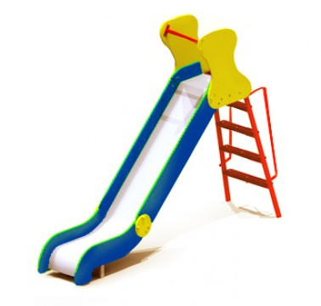
Горка детство, цена 24800р.
Размеры:
Длина: | 3400 мм
Ширина: | 700 мм
Высота: | 2350 мм

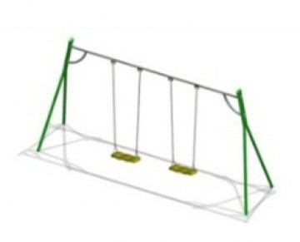

Качели гамак, цена 24260р.
Размеры:
Длина: | 3870 мм
Ширина: | 1170 мм
Высота: | 2200 мм.

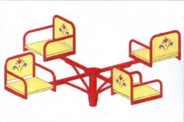
Карусель-трио, цена 25820р.
Размеры:
Длина: | 2500 мм
Ширина: | 2500 мм
Высота: | 800 мм

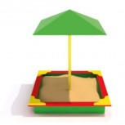
Песочница с крышкой, цена 12800р.
Размеры:
Длина: | 1900 мм
Ширина: | 1900 мм
Высота: | 2400 мм

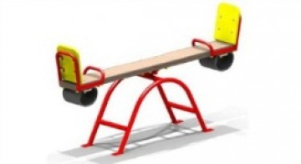
Качели балансир, цена 8950р.
Размеры:
Длина: | 2120 мм
Ширина: | 450 мм
Высота: | 510 мм

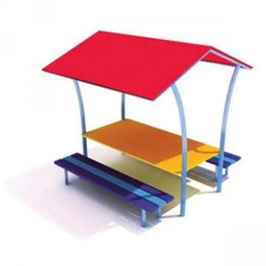
Беседка «Малыш», цена 26950р.
Размеры:
Длина: | 2000 мм
Ширина: | 2000 мм
Высота: | 2100 мм

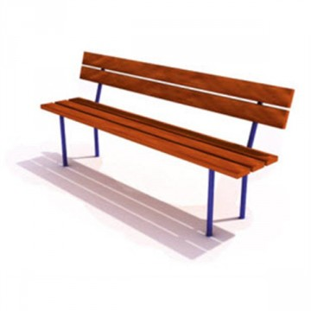
Скамья парковая, цена 5478р.
Размеры:
Длина: | 1800 мм
Ширина: | 450 мм
Высота: | 900 мм

Скамья «Петушок», цена 6480р.
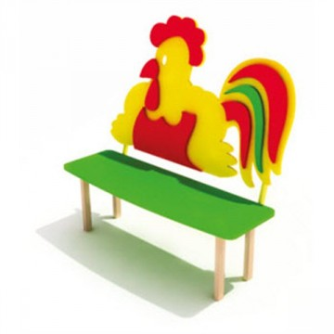
Размеры:
Длина: | 1200 мм
Ширина: | 350 мм
Высота: | 1000 мм

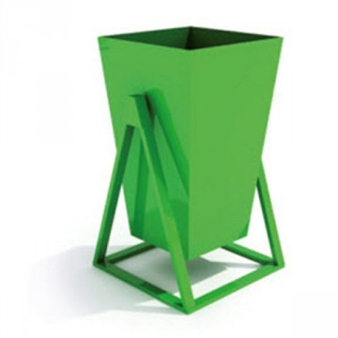
Урна, цена 2800р.
Размеры:
Длина: | 600 мм
Ширина: | 600 мм
Высота: | 900 мм

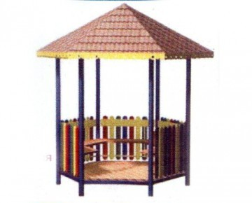
Беседка, цена 160000р.
Размеры:
Длина: | 3000 мм
Ширина: | 3000 мм
Высота: | 3200 мм

Единичные расценки
на благоустройство муниципальных территорий общего пользования.
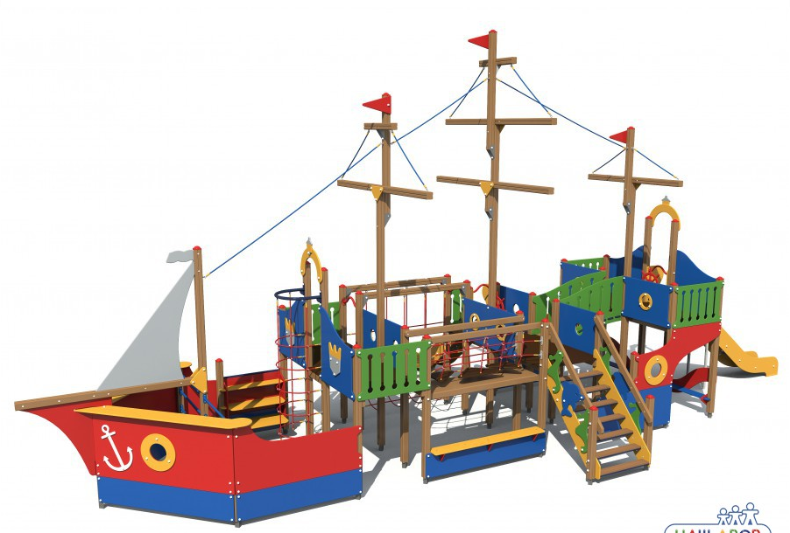
Габариты: 14.×6.7×6.63 м
Серия: Лунапарк
Размер площадки: 16.×8.7 м
Цена: 1 077 100,00р.

Скамья (покрытие методом горячего цинкования)
Габариты: 2080*745
Цена: 15 860,00р.
Урна со вставкой
Габариты: 480*480 V=60L
Цена: 7 140,00р.

Ограждение Цветочное с 1 столбом
Габариты: 2000*40
Цена: 2 680,00р.

Вазон
Габариты: 965*965 V=307L
Цена: 4 300,00р.

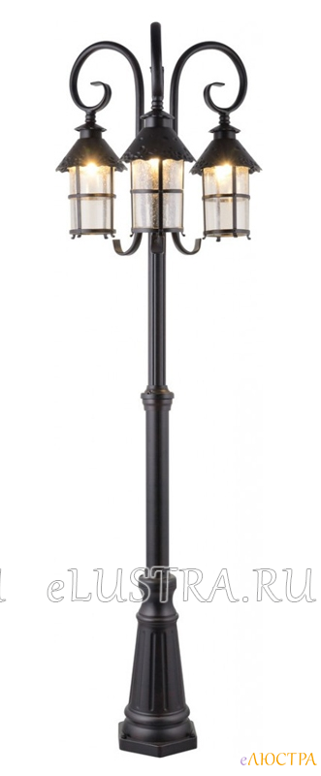
Уличный фонарь наземный (столб) Arte Lamp Prague
A1467PA-3RI
Цена: 21 799 руб.

Значения показателей фиксируются на 01 января отчетного года

